Øving 15 : Etisk hacking Exploiting

Setter opp TightVNC serveren setter passord:test123

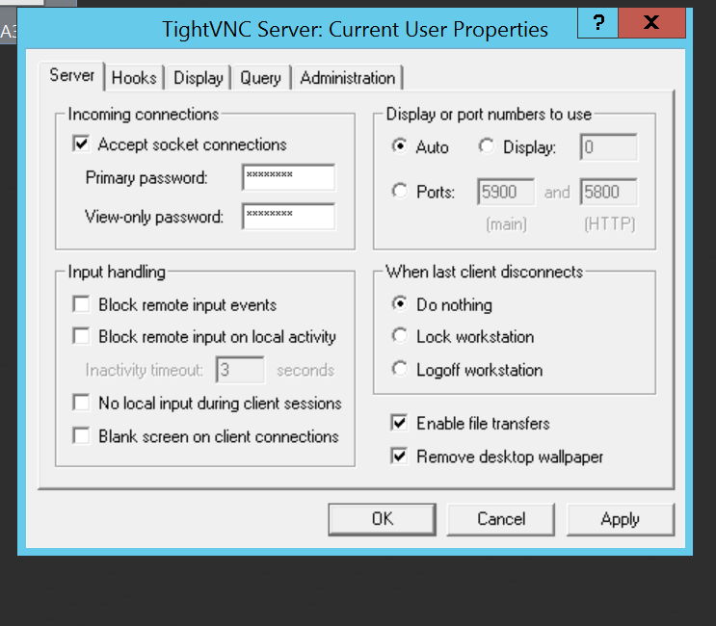

Laster ned vncpwd kjører og finner passordet jeg satte på TightVNC

<https://www.raymond.cc/blog/download/did/232/>

Kjører nmap mot ip adressen : 192.168.10.133 og får opp åpne porter

**SQLMAP: Logg inn i kali (ikke host) gå inn i expenses reports siden**

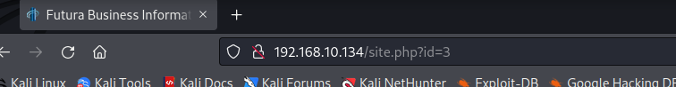

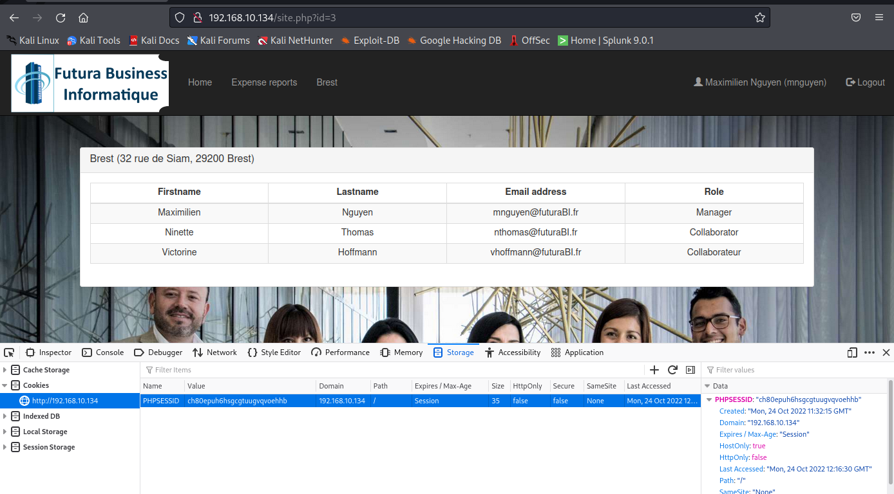

**Trykk inspect i firefox linux -> storage også ligger SSID der (husk å bruke denne url er forkjellig fra maskin til maskin.**

**Skriver inn i kali terminalen:** sqlmap -u http://192.168.10.134/site.php?id=3 --dbs --cookie="PHPSESSID=ch80epuh6hsgcgtuugvqvoehhb" -T user --dump

NSF del:

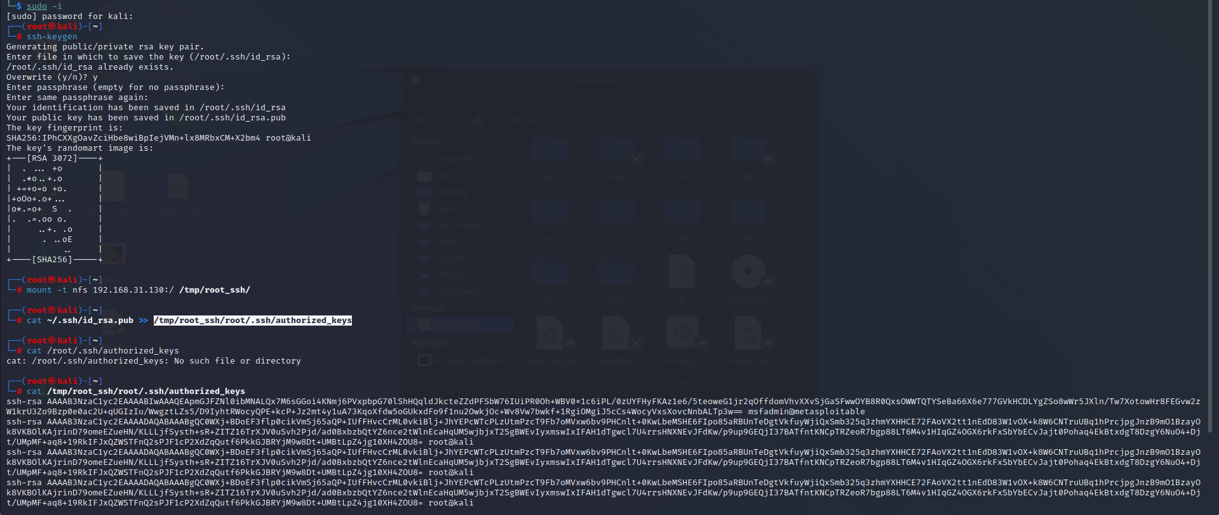

Det er lagt til et nytt nøkkel i root@kali dette er en indikasjon på at brukeren er innlogget



UNREALRCD del:

Starter msfconsole i linux

Set LHOST til kali IP adresse

Og sett payload til payload/cmd/unix/reverse **ellers så får man feilmelding**

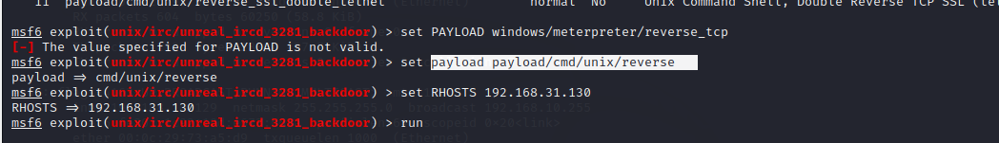

Blå- betyr at operasjonen kjører

Kjører kommandoene ovenfor som id , ls osv er inne i metasplod skriver cd.. for å gå ut av en bane osv locate keys for å finne authorized keys (leser av ssh nøklene)



**Metasploit – VSFTP exploiting del:**

Starter msfconsole i linux

prøvde set USER_FILE og PASS_FILE til custom filer og deretter exploit (virker ikke dersom jeg brukte unset) prøver med en ny path

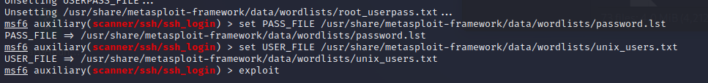

**Brute Force Del:**

Starter service postgressql og msfconsole

Starter deretter brute-force med exploit kommandoen

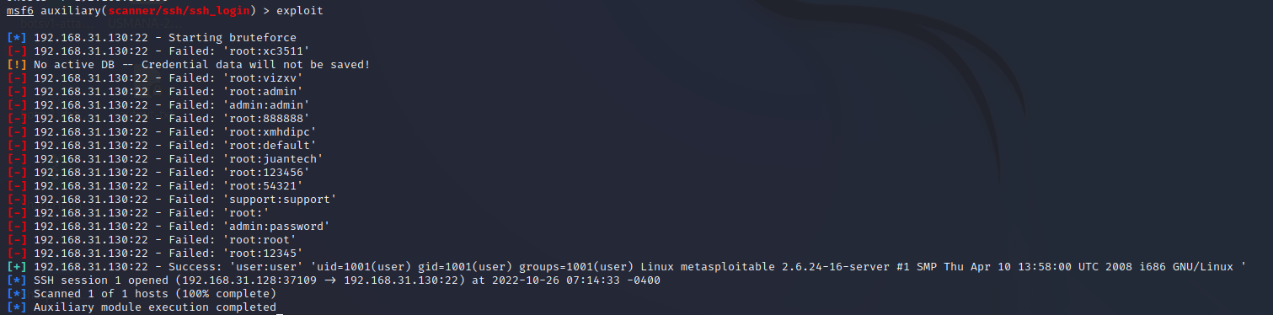

Alternativt kan man sette usr_file til mirai_user.txt og tilsvarende for PASS_FILE = mirai_pass.txt og brute force , men det tar tid

’

Finner bruker service pass:service . Når du logger deg inn med dette brukernavnet og passordet på metasploitable 2 virker det

Samme for user:user bruker dette og logger meg inn på user se under:

**Metasploit – enumerering av SMTP brukere del:**

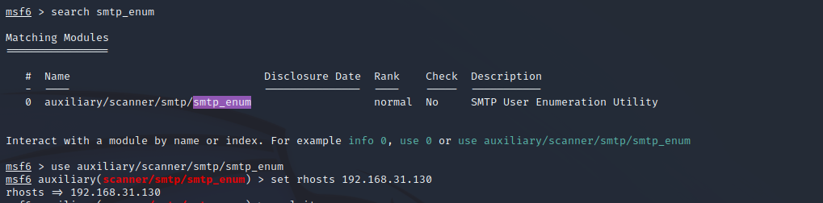

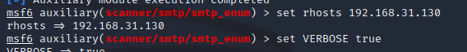



**Kjører exploit kommandoen på msfconsole og får opp gyldige brukere : service og user**

